**BROKK 800**

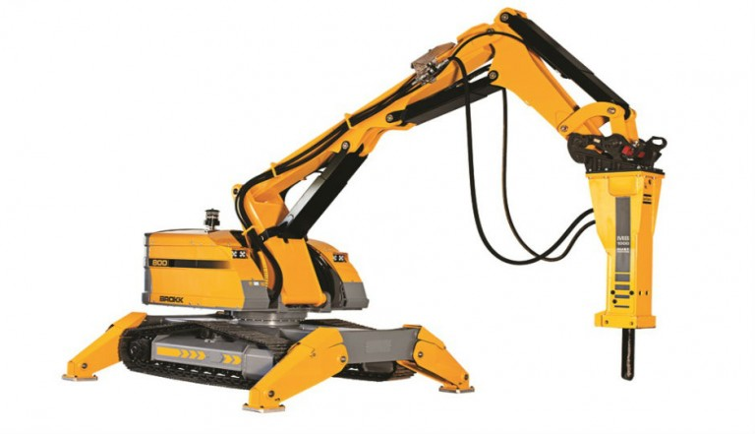

Робот **Brokk** **800** предназначен для использования при строительстве подземных тоннелей. Робот в стандартной комплектации имеет досягаемость 10 метров, увеличенную более чем в два раза по сравнению с другими моделями грузоподъемность. Устойчивая к тепловому воздействию модификация Process оборудуется рукоятью со специальным молотом, корпус которого может вращаться на 360 градусов.

ТАКТИКО-ТЕХНИЧЕСКИЕ ХАРАКТЕРИСТИКИ

|  |  |
| --- | --- |
| Скорость поворота | 16 сек/360° |
| Транспортная скорость, макс. | 3,3 км/ч; 2,1 миль/ч |
| Наклон подъема, макс. | 30° |
| Объем гидравлической системы | 240 л |
| Тип насоса | с регулируемой чувствительностью к нагрузке |
| Давление в системе | 18,5 МПа; 2683 фунт/кв. дюйм |
| Повышенное давление на насадку | 25 МПа |
| Расход насоса | Дизельный/ 50 Гц электрический двигатель 140 л/мин; |
| Электрический двигатель частотой | 60 Гц, 168 л/мин |
| Мощность | 45 кВт |
| Рекомендуемый размер предохранителя | 81 А |
| Пусковое устройство | прямого пуска |
| Двигатель | 74 кВт; дизель EPA мощностью 99 л.с. |
| Объем топливного бака | 80 л |
| Объем моторного масла | 13,2 л |
| Объем охлаждающей жидкости | 9 л |
| Температура замерзания | -40°C; -40°F |
| Тип управления | SmartRemote ™, портативное |
| Цифровой код сигнала | Профессиональная передача по радио/кабелю |
| Дальность действия, радиосвязь | до 300 м |
| Вес машины | 11 050 кг; 24 361 фунт |
| Рекомендуемый вес навесного оборудования | 1200 кг; 2646 фунтов |
| Уровень звуковой мощности | LWA*** El: 99 дБ(A) |